Задание №15 Какой силой можно удержать в воде стальной рельс объемом 0,7 м³.?
Дано: Решение:

Найти: Ответ:
Задание №16 Чему равна архимедова сила, действующая в воде на тело объемом 125 см³ из стекла, пробки, алюминия, свинца?
Дано: Решение:

Найти: Ответ:
Задание №17 Пробирку поместили в мензурку с водой. Уровень воды при этом повысился от деления 100 до 120 см³.Сколько весит пробирка в воздухе?
Дано: Решение:

Найти: Ответ:
Задание №18 . На сколько гранитный булыжник объемом 0,004 м³ будет легче в воде, чем в воздухе?
Дано: Решение:

Найти: Ответ:
Задание №19 Какую силу надо приложить, чтобы поднять под водой камень массой 30 кг, объем которого 0, 012 м³?
Дано: Решение:
ВЫВОД:
Сила Архимеда
не зависит от:

Найти: Ответ:

Ф.И._______________________________________________
Моя оценка за урок
1 | 2 | 3 | 4 | 5 | 6 | 7 | 8 | 9 | 10 | 11 | 12 | 13 | 14 | 15 | 16 | 17 | 18 | 19 | Итог

Задание №1. Заполни пропуски
При погружении тела в жидкость на него со всех сторон начинает действовать __________________ Т.к. давление зависит от____________________________________________________, то на точки тела, находящиеся на большей глубине действует __________________давление, чем на верхнюю часть тела. Возникающая сила называется ___________________________, направленная всегда___________________.
Задание №2. Какими способами можно определить архимедову силу?
- по формуле __________________________
- опытным путем ______________________________________________________________________________________________________________________________________
Задание №3. Архимедова сила зависит от 1._________________________2._____________________________
Задание №4 Одинаковые или разные выталкивающие силы действуют на алюминиевый кубик и медный шарик, погруженные в жидкость, если их объёмы равны?__________________________________
м
ал

_______________
_______________
_______________
_______________

$V_{1}=V_{2}$Задание №5 На какой из двух одинаковых шаров действует наибольшая архимедова сила, если первый помещен в воду, а второй в керосин.

1

2
керосин

вода

плотности

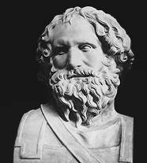
Задание №6 Заполните пропуски:
Закон Архимеда: Тело, ______________________ в жидкость или газ ______________________ вертикально ____________ с силой равной _____________ жидкости или газа в
____________ тела (или его погруженной части)

Задание №7 Написать формулы, указать единицы.

- Fa =

- ρ_{ж =}

- V_{T =}

Задание №8 В сосуд с водой помещены три шара.
а) Закрасьте карандашом те шары или части шаров, на которые со стороны жидкости действует выталкивающая сила.
б) На _______шар действует наименьшая выталкивающая сила, потому что _____________________________________________________________________
1
2
3

Задание №14 Атмосферное давление. Приборы для измерения атмосферного давления
На предлагаемые вопросы найдите ответы из «Таблицы ответов» и в столбце «Номер ответа» проставьте соответствующий номер.
Вопросы
- Что называют атмосферой?
- Что называют атмосферным давлением?
- Какие факторы определяют наличие воздушной оболочки Земли?
- Как изменяется атмосферное давление с ростом высоты?
- В каких единицах, помимо Паскалей, можно измерять атмосферное давление?
- Как называется первый простейший прибор для измерения атмосферного давления?
- Как называется безжидкостный прибор для измерения атмосферного давления?
- Какое атмосферное давление называется нормальным?
- Как называют прибор для измерения давлений, больших или меньших атмосферного?
- Почему в открытом манометре уровни однородной жидкости в обоих коленах одинаковые?

№ вопроса | № ответа | Утверждение, которое как я считаю, является ответом на данный вопрос
 | 1 | Ртутный барометр
 | 2 | мм. рт. ст.
 | 3 | Уменьшается
 | 4 | Давление всей толщи воздуха, испытываемое поверхностью Земли и всеми телами, находящимися на ней
 | 5 | Барометр - анероид
 | 6 | Воздушная оболочка, окружающая Землю
 | 7 | Атмосферное давление, равное давлению столба ртути высотой 760 мм при температуре 0^{о}С
 | 8 | На одном и том же уровне внутри жидкости давление по всем направлениям одинаково
 | 9 | Беспорядочное (хаотическое) движение молекул и действие на них силы тяжести
 | 10 | Манометр

Задание №13 Кроссворд.

По горизонтали:
1.Горючий газ, которым наполняют воздушные шары
2.Древнегреческий ученый, открывший закон гидростатики
3.Груз, который сбрасывают, чтобы подняться выше
4. Французский писатель, рассказавший о полете на воздушном шаре
5.Негорючий газ, используемый для наполнения воздушного шара

По вертикали:
1.Благодаря чему, шар перемещается в горизонтальном направлении
2.Неуправляемый аэростат
3.Управляемый аэростат
4.Летательный аппарат легче воздуха

 |  |  |  |  | 2
 | 1 |  |  |  |  |  | 3
 |  |  |  |  |  | 2
5
 |  |  |  |  |  |  | 3 |  |  |  | 4
 |  |  |  |  |  |  |  |  | 4

Задание №9 В апреле 1912г. отправилось в первое и последнее плавание крупнейшее пассажирское судно «Титаник» водоизмещением 46300т (масса воды вытесняемой судном) Найдите величину выталкивающей силы, действующей на него.
Дано
$g≈\text{10}\frac{Н}{\text{кг}}$ Решение:
$F_{A}=$$m_{ж}=\text{46300000}\text{кг}$
$F_{A}−?$

Ответ: F_{A}=____________

Задание №10. Быстро решите задачи.
Ответ:
_______
Ответ:
_______
Дано

Дано

Дано

Ответ:$ρ_{ж}=$_______

Задание №11 Тест «Хорошо ли ты знаешь силу Архимеда?»
№ | Вопрос | Ответы
1 | На тело, погруженное в жидкость, действует выталкивающая сила, равная: | А. Весу погруженного тела  Б. Весу жидкости, вытесненной телом  В. Весу погруженного тела и жидкости, вытесненной телом.
2 | Величину выталкивающей силы, действующей на погруженное в жидкость тело можно подсчитать по формуле: | А. $F_{A}={gρ}_{ж}V_{Т}$  Б.  В.
3 | 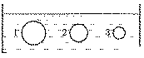  На какое тело действует меньшая выталкивающая сила? | А. На первое.  Б. На второе.  В. На третье.
4 | 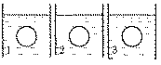  На какое тело действует большая  выталкивающая сила? | А. На первое.  Б. На второе.  В. На третье.
5 | Определите выталкивающую силу, действующую на тело, погруженное в воду объёмом 0,001м³ | А. 10 Н  Б. 100 Н  В. 1000 Н

Задание №12 Найдите выталкивающую силу в следующих ситуациях.
Ситуация | Способ нахождения  выталкивающей силы | Решение
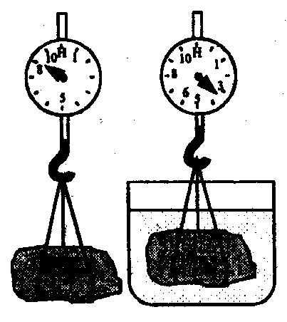

Железобетонная плита объёмом 3м³ погружена в воду.

